Aplicaciones Ofimáticas (Office Applications)  
UD 03. Guía de subrayado y anotado con Okular

short line

Autores: Sergi García Barea, Gloria Muñoz González

Actualizado Octubre 2022

Licencia

**Reconocimiento - No comercial - CompartirIgual** (BY-NC-SA): No se permite un uso comercial de la obra original ni de las posibles obras derivadas, la distribución de las cuales se ha de hacer con una licencia igual a la que regula la obra original.

**Índice de contenido**

**1. Okular. Herramienta de subrayado y anotado** **3**

**2. Subrayando y anotando con Okular** **3**

**3. Consejos para realizar anotaciones y subrayar** **4**

**4. Ejemplo de subrayado y anotado** **5**

# Okular. Herramienta de subrayado y anotado

Okular es un visor de documentos universal. Es multiplataforma, rápido y repleto de funciones.

Entre otras cosas, te permite leer documentos en formato PDF, cómics (“.cbr” y “.cbz”), libros en formato EPub, explorar imágenes, visualizar documentos Markdown y muchas más cosas.

Además de leer los documentos, nos permite revisar y hacer anotaciones en ellos que pueden sernos muy útiles, sobre todo para estudiar.

La página oficial de descargas de Okular es <https://okular.kde.org/es/download/> e incluye entre otras opciones de instalación:

* Desde cualquier tienda de software Linux.
* Microsoft Store (Windows): [https://apps.microsoft.com/store/detail/okular](https://apps.microsoft.com/store/detail/okular/9N41MSQ1WNM8?hl=es-es&gl=es)
* Linux (Flatpack): <https://flathub.org/apps/details/org.kde.okular>

En este enlace podrás encontrar más información acerca de las características avanzadas de Okular: <https://docs.kde.org/stable5/es/okular/okular/advanced.html>

# Subrayando y anotando con Okular

Consideramos la característica de realizar anotaciones con Okular muy importante. En este enlace encontrarás información acerca de cómo realizar anotaciones en un documento PDF:

<https://docs.kde.org/stable5/es/okular/okular/annotations.html#annotations-add>

Las anotaciones más importantes que podemos realizar con Okular son:

* Subrayado/resaltado.
* Añadir texto.
* Nota en línea (Post-it siempre visibles).
* Nota emergente (Post-it no visibles, se muestran cuando hacemos clic).
* Flechas y formas.

Estos marcadores son útiles para:

* **Subrayado/resaltado**: útil para destacar las partes importantes de un texto.
  + Okular permite resaltar texto y subrayar de distintas formas: normal, doble, tachado y garabato.
* **Añadir texto:** un pequeño texto, redactado con tus palabras, que puede ayudarte tanto en la comprensión del texto y a recordar lo más importante.
* **Nota en línea (Post-it siempre visibles)**: creación de un "Post-it" que será visible en todo momento. Útil cuando el "Post-it" es imprescindible para comprender el tema.
* **Nota emergente (Post it no-visibles)**: creación de un "Post-it" que será visible cuando lo seleccionemos. Útil cuando él "Post-it" tiene información importante para comprender el tema, pero solo la consultaremos puntualmente.
* **Flechas y formas**: creación de flechas para señalar elementos y formas geométricas para añadir en el texto (cuadros, círculos, etc.).

# Consejos para realizar anotaciones y subrayar

A continuación damos algunos consejos para tomar notas y subrayar apuntes.

1. Habitualmente, trabajarás y subrayar apuntes/libros en papel.
   1. Si trabajas con ordenador, con programas como Okular<https://okular.kde.org/es/> puedes subrayar y anotar fácilmente apuntes que estén en PDF.
2. ¿Cuándo se realizan anotaciones?
   1. En primer lugar, se recomienda hacer una pre-lectura. Durante esa pre-lectura, puedes hacer algunas anotaciones al margen.
   2. Después de la pre-lectura, puedes realizar una (o mejor, varias) lectura comprensiva. Es recomendable aplicar estas técnicas a partir de la segunda lectura comprensiva.
   3. En las lecturas comprensivas, además de añadir/complementar las anotaciones al margen, puedes subrayar las partes más importantes.
3. Si el libro o los apuntes no son tuyos (de un amigo, de una biblioteca, etc.), en lugar de usar estas técnicas en el libro, merece hacer una ficha aparte donde pongas estas anotaciones.
4. Es recomendable hacer las anotaciones a lápiz que a boli, lo que te permitirá fácilmente borrar cosas inútiles, corregir errores, etc.
5. Utiliza colores para el subrayado. Reserva los colores más vivos para apuntar o subrayar aquello que sea más importante.
6. Puedes pegar tiras de papel (o marcadores en PDFs) que sobresalgan de los apuntes/libros para localizar zonas importantes, lugares donde tengas dudas, etc.
7. No abuses de las anotaciones al margen. Si abusas, el texto se hace complicado de leer y muy farragoso.
8. ¿Qué puedo poner en las anotaciones? Te recomendamos en las anotaciones incluir:
   1. Dudas que surgen.
   2. Explicación a conceptos que te ha costado entender para no olvidarlos.
   3. Palabras o fórmulas que no comprendas.
   4. Ideas importantes para comprender el texto.
   5. Trucos para recordar algo.
   6. Flechas o elementos que relacionan la anotación con una zona del texto o incluso con otras páginas o temas.
   7. Contenidos que dijo el profesorado que eran importantes.
   8. Comentaros que hace el profesorado y que no están en los apuntes.
9. ¿Qué subrayar? Se deben subrayar las ideas principales, las palabras técnicas y los datos importantes.
   1. Al subrayar debes mantener un equilibrio: si subrayas poco, perderás información, pero si subrayas prácticamente todo, no sirve de nada.
   2. Generalmente, se subrayan nombres y verbos. A veces adjetivos y adverbios. No se suelen subrayar artículos, preposiciones, conjunciones, etc.
   3. Hay distintas formas de subrayar. Aquí tienes algunas sugerencias:

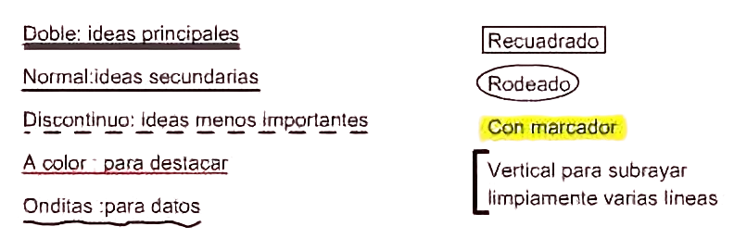

# Ejemplo de subrayado y anotado

En este video tenéis un ejemplo de como aplicar subrayado y anotaciones de forma comentada: <https://youtu.be/A4LiQwIoeSQ>

A continuación, podemos ver un ejemplo de texto subrayado y anotado.

